## **Bài 1. Diện tích tam giác**

Cho hình vuông ABCD bên trong có chứa hình vuông MNPQ, với các điểm M, N, P, Q nằm trên cạnh hình vuông ABCD. Hai đường chéo MP và NQ giao nhau tại O (xem hình vẽ).

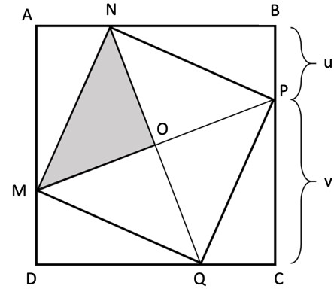

**Yêu cầu:** Cho biết 𝑢 và 𝑣 là độ dài tương ứng của đoạn BP và

PC. Hãy tính diện tích của tam giác MNO.

**Dữ liệu vào từ thiết bị vào chuẩn:**

- Gồm một dòng duy nhất chứa hai số nguyên 𝑢 và 𝑣 (1 ≤ 𝑢, 𝑣 ≤2 × 109).

**Kết quả ghi ra thiết bị ra chuẩn**: một số thực có đúng hai chữ số thập phân sau dấu phẩy là kết quả của bài toán.

**Ví dụ:**

|  |  |
| --- | --- |
| **INPUT** | **OUTPUT** |
| **2 4** | **5.00** |
| **3 7** | **14.50** |
| **123 456** | **55766.25** |

Link nộp bài: <https://oj.vnoi.info/contest/olp_kc23/all>